7 «б» 25.05.04.2020г. Тема урока «Повторение. Давление»

Почему, когда мы прикалываем лист бумаги канцелярской кнопкой, кнопка прокалывает бумагу, а не палец? Ведь сила, действующая на палец и на бумагу, одинакова. Почему, стоя на лыжах, мы не проваливаемся в снег, а без лыж проваливаемся? Зачем нужно точить ножи? Ответы на эти вопросы вы сможете дать, изучив этот урок.

[**Одна и та же сила может оказывать различное действие**](https://interneturok.ru/lesson/physics/7-klass/bdavlenie-tverdyh-tel-zhidkostej-i-gazovb/davlenie?chapter_id=550&book_id=11#mediaplayer)

Когда какое-либо тело стоит на опоре, оно своим весом действует на эту опору. А имеет ли значение, как расположить это тело на опоре? Будет ли оно лежать на большей или на меньшей своей грани? Именно это нам и предстоит изучить сегодня на уроке.

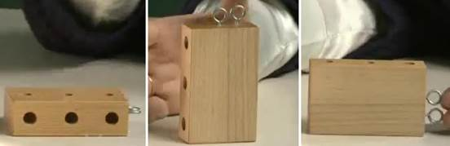

Рис 1. Одна и та же сила (вес тела) может быть распределена по разной площади

Еще один пример. Давайте попробуем отрезать кусочек хлеба двумя разными ножами. Почему при одной и той же силе, которую мы прикладываем к каждому ножу, получается разный результат? Один нож режет хлеб плохо, он больше ломает его, а другой – идеально.

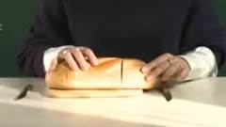

Рис 2. Разные ножи по-разному режут хлеб

Все дело в том, насколько хорошо заточена режущая кромка лезвия этих ножей. Чем тоньше режущая кромка, тем нож режет лучше. Что значит лучше? Это значит, что в обоих случаях мы оказывали одну и ту же силу, но результат действия этой силы был разным. Все дело в том, что площадь, по которой распределена эта сила, была разной.

Каждый из вас может привести огромное количество примеров из собственного жизненного опыта. Это ситуация, когда мы стоим на рыхлом снегу на лыжах или просто на ногах. В одном случае мы не будем проваливаться, в другом – погрязнем глубоко в снегу.

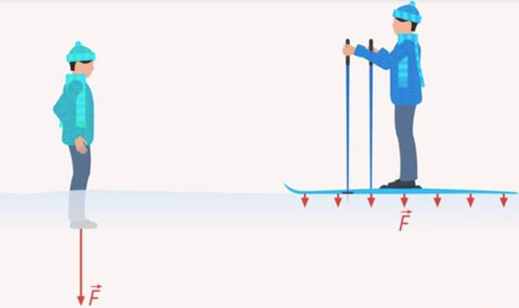

Рис 3. В зависимости от площади взаимодействия вы либо погрязнете в снегу, либо нет

Все это свидетельствует о том, что *изменение площади, по которой распределена одна и та же сила, приводит к тому, результат действия этой силы оказывается различным.*

[**Давление и сила давления**](https://interneturok.ru/lesson/physics/7-klass/bdavlenie-tverdyh-tel-zhidkostej-i-gazovb/davlenie?chapter_id=550&book_id=11#mediaplayer)

В нашем обсуждении постоянно участвуют такие физические величины:

* сила, действующая перпендикулярно некоторой поверхности (стола, батона хлеба, снега и т.д.);
* площадь, по которой эта сила распределена (площадь грани бруска режущей кромки ножа, лыж).

Чем больше величина силы (обозначим ее символом *F*) и чем меньше площадь поверхности, по которой она распределена (обозначим ее символом *S*), тем больше результат действия этой силы. Следовательно, *результат действия силы на некоторую поверхность зависит не от самих этих величин, а от их отношения*. Это отношение называется *давлением* и обозначается латинской буквой *р* (от слова pressure – «давление»).

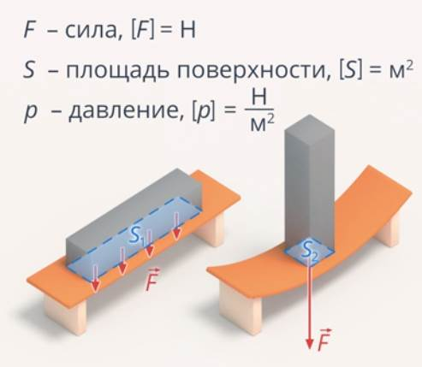

Рис 4. Сила, площадь поверхности и давление; их единицы измерения

Давлением называется физическая величина, равная отношению силы, действующей перпендикулярно некоторой поверхности, к площади этой поверхности.

Сила, действующая перпендикулярно некоторой поверхности, называется силой давления.

Роль силы давления может выполнять вес тела или любая другая сила упругости.

В системе СИ сила измеряется в ньютонах, площадь – в квадратных метрах. Таким образом, давление измеряется в ньютонах на квадратный метр. Эта единица давления имеет особое название – *паскаль*, в честь французского ученого Блеза Паскаля.

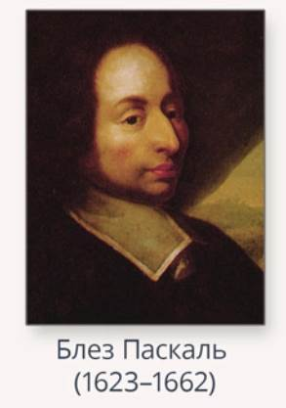

Рис 5. Блез Паскаль (1623–1662)

Один паскаль (Па) – это давление, создаваемое силой давления в 1 ньютон, равномерно распределенной по поверхности площадью один квадратный метр.

Один паскаль – небольшое давление. Примерно такое давление создает лежащий на столе листок из школьной тетради. Поэтому очень часто используют кратные единицы давления:

гектопаскаль (гПа)               1 гПа = 100 Па = 102 Па,

килопаскаль (кПа)                1 кПа = 1000 Па = 103 Па,

мегапаскаль (МПа)               1 МПа = 1000000 Па = 106 Па.

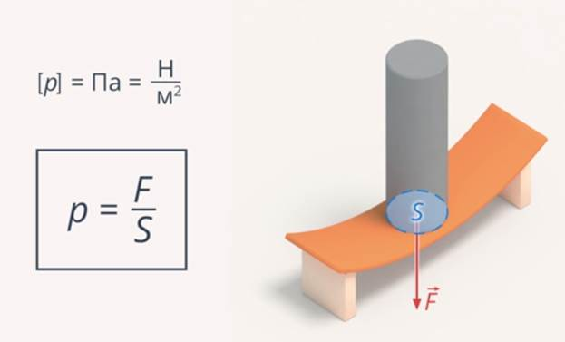

Рис 6. Определение давления. Единицы измерения давления в СИ

[**Как управляют величиной давления**](https://interneturok.ru/lesson/physics/7-klass/bdavlenie-tverdyh-tel-zhidkostej-i-gazovb/davlenie?chapter_id=550&book_id=11#mediaplayer)

Теперь мы можем вернуться к вопросу, который обсуждался в самом начале этого урока: зависит ли действие тела на поверхность от того, какой гранью мы положили его на ту поверхность.

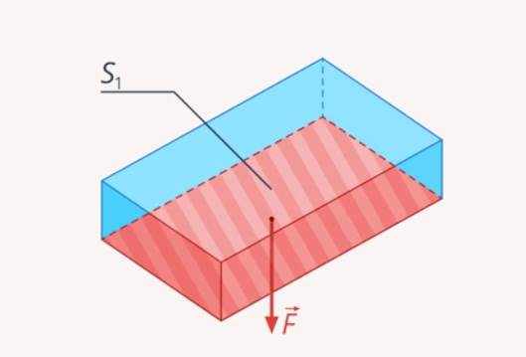

Рис 7а. Сила распределена по большей площади

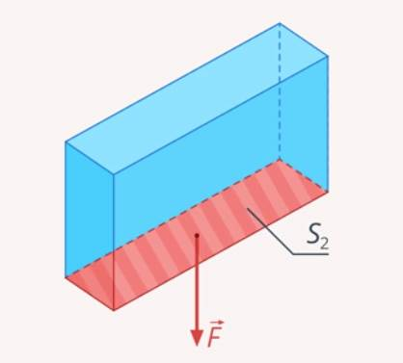

Рис 7б. Та же сила распределена по меньшей площади

В первом случае сила давления бруска (его вес) распределена по большей площади, а во втором – по меньшей. Поскольку в формуле для вычисления давления площадь стоит в знаменателе дроби, мы получаем, что в первом случае брусок оказывает на опору меньшее давление, а во втором – большее.

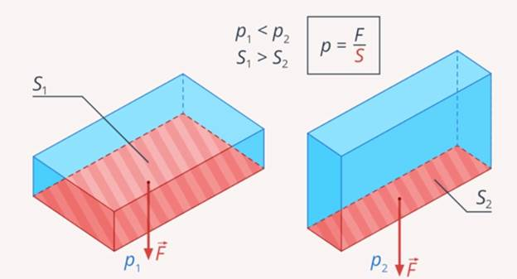

Рис 8. Давление обратно пропорционально площади, по которой распределена сила

Итак, *чтобы увеличить давление, нужно уменьшить площадь, по которой распределена сила давления.* Поэтому режущие кромки инструментов необходимо затачивать.

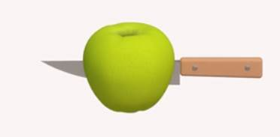

Рис 9. Режущие кромки ножей, пил и других инструментов затачивают для уменьшения площади, по которой распределена приложенная к ним сила

Острая игла будет прокалывать ткань лучше, чем игла с затупленным концом.

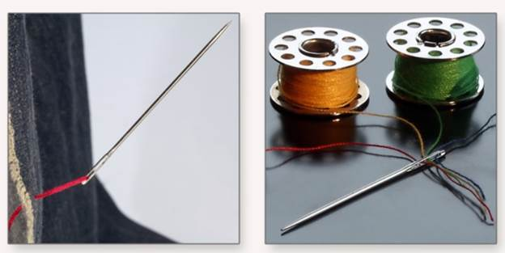

Рис 10. Острая и затупленная иглы по-разному прокалывают ткань

В тех случаях, когда давление необходимо не увеличивать, а уменьшать, этого можно достигнуть путем увеличения площади поверхности, к которой приложена сила. Например, для уменьшения давления шины грузовых автомобилей делают шире, чем шины легковых автомобилей. Для того чтобы тяжелый трактор или танк не проваливался в рыхлый грунт, на них устанавливают не колеса, а широкие и длинные гусеницы.

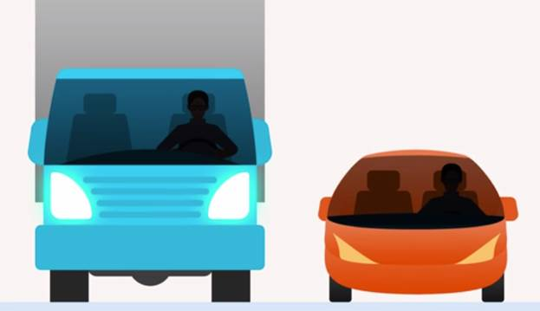

Рис 11. Для уменьшения давления шины грузовых автомобилей делают шире, чем шины легковых автомобилей

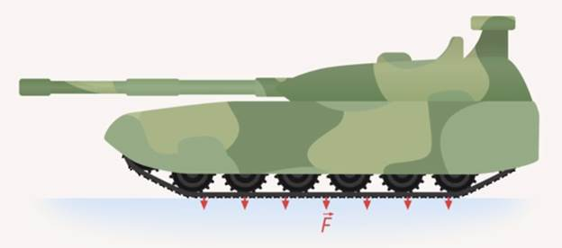

Рис 12. Для уменьшения давления на грунт тяжёлые танки и тракторы оснащены не колесами, а гусеницами

|  |
| --- |
| **Примеры управления давлением**  Возможно, вы видели по телевизору, когда человек или какое-то животное зимой на озере проваливались в прорубь. И наверняка наблюдали, что спасатели всегда подбирались к нему, распластавшись по льду. Распластавшись по льду, они увеличивали площадь, на которую воздействовал вес их тела, а потому и уменьшали своё давление на лёд.  https://static-interneturok.cdnvideo.ru/content/konspekt_image/326871/afd09da0_d846_0135_7124_026f34392a47.jpg  Рис 13. Уменьшение давления на льду  Почему рельсы не кладут на землю, а сначала крепят к шпалам? Ответ очень прост: чтобы увеличить площадь, на которую воздействуют рельсы. Таким образом, при той же силе (вес поезда и рельсов) уменьшается давление на землю, и рельсы при прохождении поезда не проваливаются под землю.  https://static-interneturok.cdnvideo.ru/content/konspekt_image/326872/aff649a0_d846_0135_7125_026f34392a47.jpg  Рис 14. Уменьшение давления на землю при движении поезда  Почему кулаком трудно разбить досточку, а ребром ладони легче? Ответ также очень прост: при одной и той же приложенной силе давление на досточку от удара ребром ладони будет намного больше, чем от удара кулаком, потому что площадь соприкосновения ребра ладони с досточкой будет намного меньше, чем у кулака с той же досточкой. |

Подведем итоги. Сила, с которой тела действуют на опору, распределяется по площади. И в случае большей площади давление, которое оказывает это тело на поверхность, будет меньше. Если же площадь соприкосновения уменьшать, давление увеличится. Единица измерения давления – паскаль:

https://static-interneturok.cdnvideo.ru/content/konspekt_image/326874/b048a2a0_d846_0135_7127_026f34392a47.gif

Видеоурок: https://www.youtube.com/watch?v=tQpjz9x-o0Y